Díaz-Salazar, sobre el libro de Francisco y los movimientos populares: "Es una herramienta para ver cuántos sordos mandan en la Iglesia"

Presentado en Madrid el libro 'Francisco. Con los movimientos populares del mundo' (Desclée de Brouwer), "que nos impulsa a seguir trabajando junto al servicio de la centralidad de las tres 'T', Tierra, Techo y Trabajo, y nos indica un modo de estar y organizándonos, pero no desde la suplencia", señaló la teóloga Pepa Torres
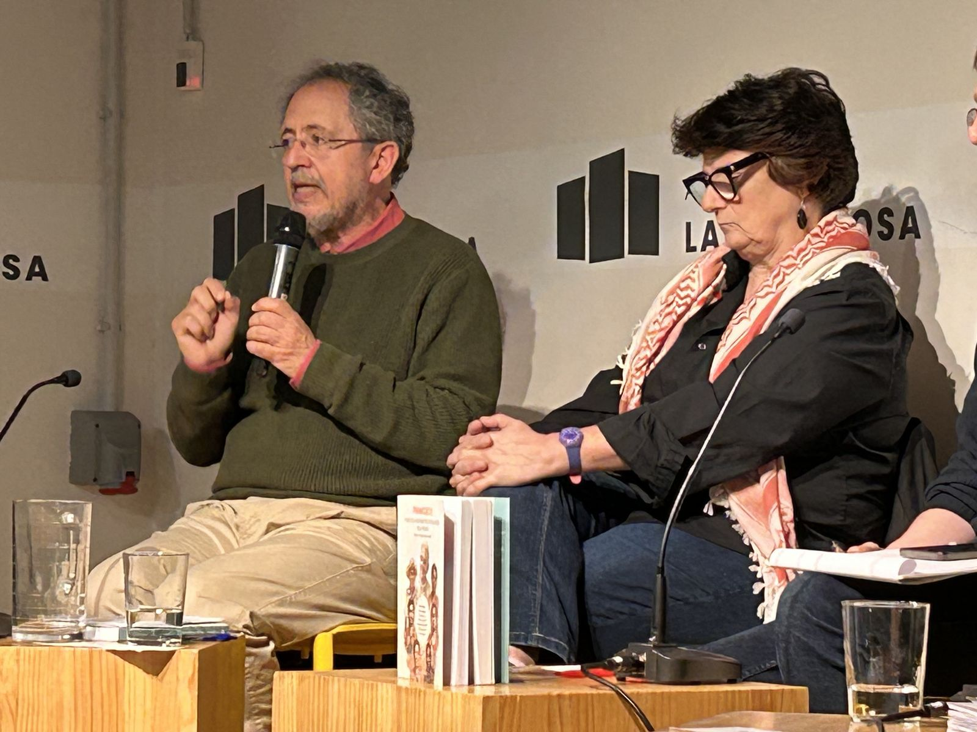Díaz Salazar, con Pepa Torres | RD/Captura
José Lorenzo
13 may 2026 - 03:59

Un homenaje a Francisco para que su palabra no quede sepultada en el olvido, siendo que la llenó de vida y aliento, sino que sierva para difundir y activar su mensaje y ofrecer una visión alternativa de la sociedad y de la economía dominantes. Así podría definirse el libro 'Francisco. Con los movimientos populares del mundo' (Desclée de Brouwer), que fue presentado en la tarde del martes 12 de mayo en el Ateneo La Maliciosa, de Madrid.
Un libro que, como señaló al introduicr el acto José Luis Palacios, redactor jefe de Noticias Obreras, "es una chispa para encender fueguitos que dan calor en medio de la intemperie, que recoge las intervenciones del papa Fancisco en los Encuentros con los Movimientos Populares, pero también registra las luchas de la humanidad, y que se cierra con una serie de entrevistas con personas muy conocidas, como Pepe Mujica, Javier Cercas, Ignacio Ramonet, Pepa Torres...".
"Francisco veía el mundo desde la mayoría del mundo, que no está en los países enriquecidos, sino en los empobrecidos, y eso es lo que lo convierte en un radical que incluso llega a escandalizar. Ningún líder internacional, ni de derechas ni de izquierdas, habla con esa radicalidad, aunque su radicalidad no nace de una idelogía, sino desde una realidad sufriente del mundo", enmarcó Rafael Díaz-Salazar, profesor de la UCM y editor de esta obra, que ofrece claves del pensamiento de las intervenciones del Papa en estos encuentros.
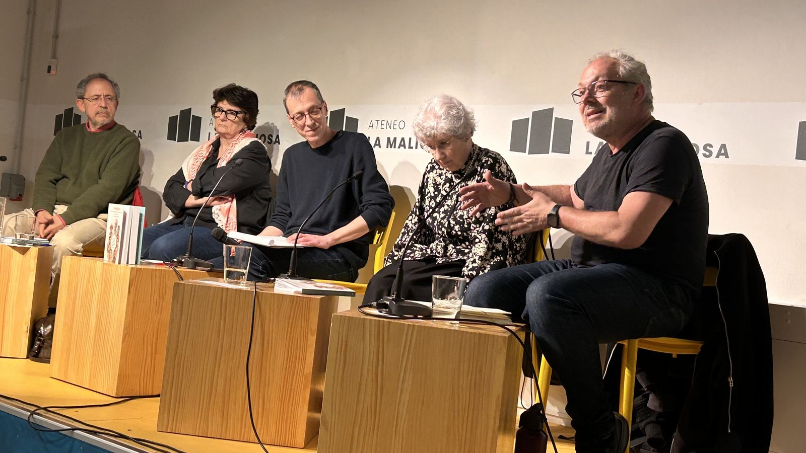Intervención de Abraham Canales | RD/Captura
Recordó en una primera intervención el sociólogo otros dos aspectos del pensamiento de Francisco que aparecen en estas páginas y también en aquellos encuentro: el papel de las democracias y las migraciones. "Francisco dice que la mayor parte de las democracias del mundo están secuestradas por poderes financieros, económicos y mediáticos, y dice que hay que superar el marco formal para ir construyendo democracias participativas en el medio de las cuales estén los los movimiebtos populares".

"Ustedes no se achican"
En cuanto a las migraciones, recordó Díaz-Salzar que "Francisco decía que cuando una persona no puede ejercer el derecho a no emigrar, los bienes del país al que llega le pertenecen. Y esto es algo que molesta a la ultraderecha. Y estoy encantado de que Vox esté enfrentado a la Iglesia, ojalá lo esté más, porque así se ven sus intenciones". Y subrayó el mensaje que les dio en una ocasión a esos movimientos populares el papa Bergoglio: "Ustedes no se achican, ustedes van al frente, les decía. Lo cual es una lección para nosotros".
Abraham Canales, director de Noticias Obras y que ha estado en el equipo de Comunicación de los Encuentros Mundiales de Movimientos Populares, habló desde su experiencia de vida de estos movimientos, contextualizando la figura de Francisco en ellos, y su destacada aportación a su consolidación, también con sus textos magisteriales, como Evangelii gaudium o Fratelli tutti, entre otros".
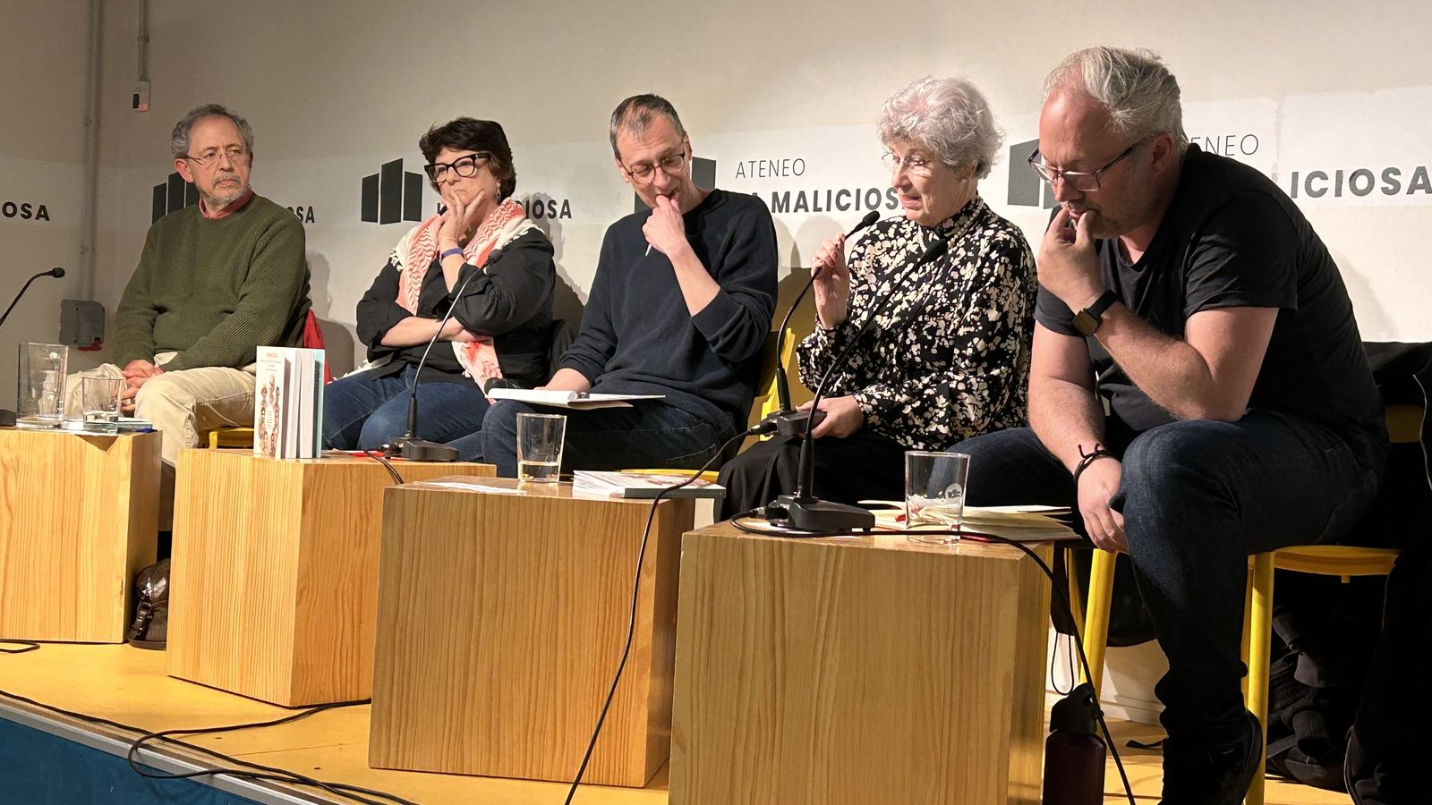Pilar de la Rosa, de Justicia y Paz, durante su intervención | RD/Captura
Techo y trabajo, dos de los pilares de los Movimientos Populares, fueron cuestiones esbozadas por Pilar de la Rosa, de Justicia y Paz, quien señaló que "el trabajo decente es algo que nos importa a todos, por lo que hay que poner a la persona, no al capital, en el centro. Y que sea un trabajo digno, porque está relacionado estrechamente con la vivienda, porque todo esto tiene que ver con los salarios que están cobrando nuestros jóvenes. Pero el trabajo se está degrando, se degradan sus condiciones, lo que ocasiona inestabilidad. Y todo esto es algo que denunció Francisco también en los Encuentros con los Movimientos Populares"

Relacionado
Rafael Díaz-Salazar: "Francisco quería una Iglesia en las fronteras que trabajara con los movimientos populares de las periferias"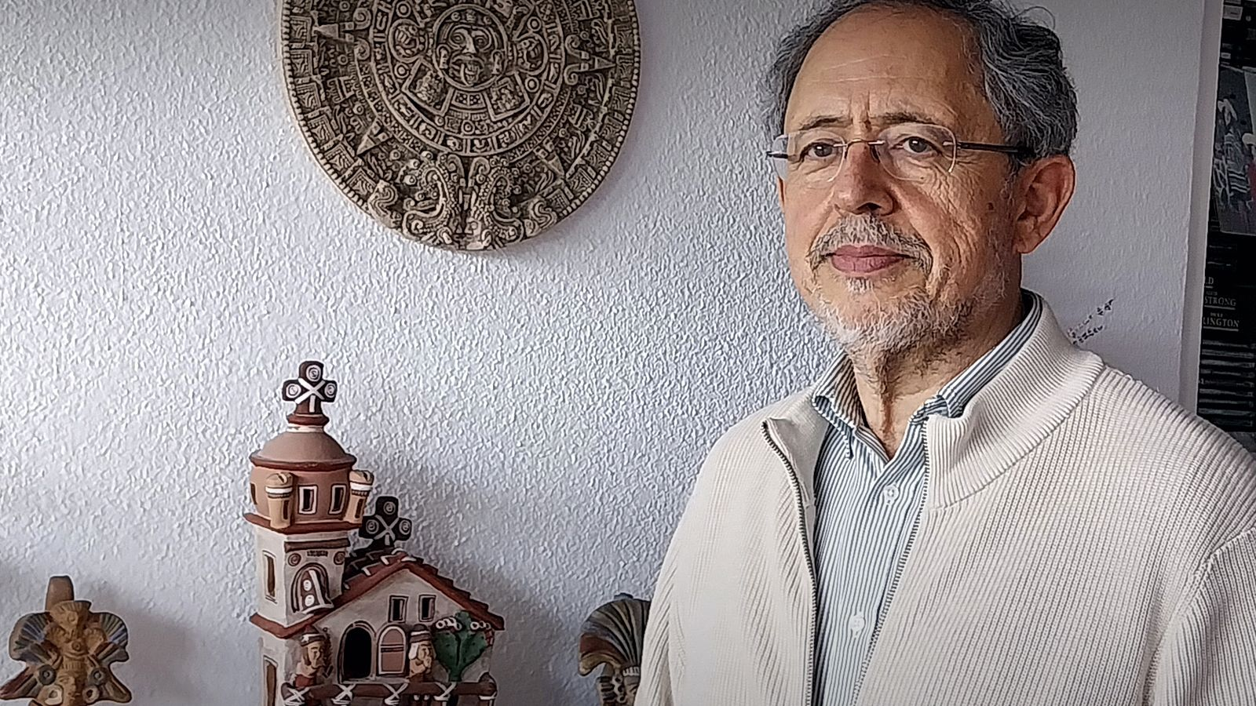
Pepa Torres, religiosa, teóloga, activista de la Red Interlavapies, reflexionó en su intervención sobre qué puede aportar este libro al cristianismo de base y a los movimientos sociales en España. "No he vivido nunca muy atenta a lo que pasa en el Vaticano, tampoco tuve mucho interés con Francisco, hasta que llegaron los Encuentros con los Movimientos Populares, que fueron los que, junto con sus discursos, me convirtieron a Francisco".
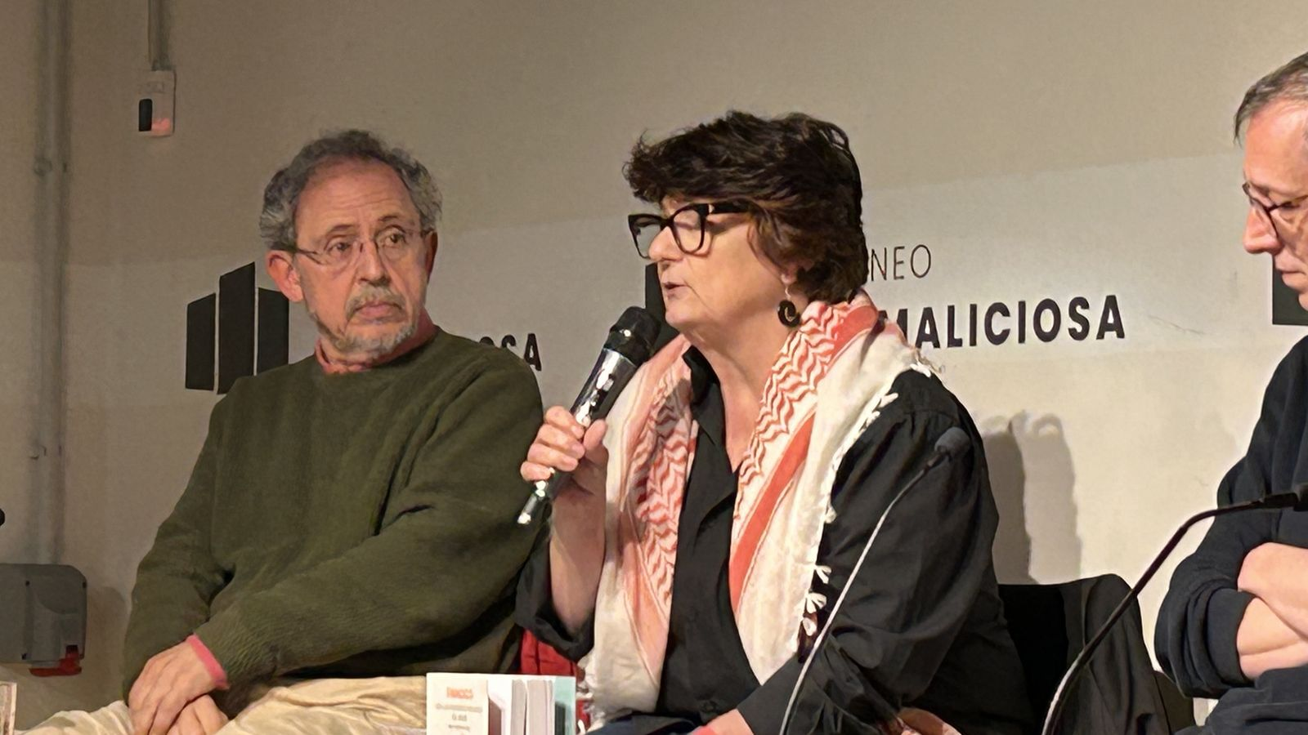Pepa Torres, durante su intervención | RD/Captura
Hizo Torres un breve repaso por la aportación de esos movimientos cristianos en las últimas décadas, denunciando en este punto que "el antriclericalismo de la izquierda española, excepto en honrosas excepciones, ha marcado la relación con ellos, y aún quedan muchos prejuicios".
"En la resistencia y oposición al franquismo y a hacer posible la democracia –añadió– siempre ha habido cristianos de la liberación, en un cristianismo y activismo en movimientos vecinales y, actualmente, aunque sigue siendo minoritario, en las luchas por la vivienda, antiracismo, las mareas y mucho menos, pero también, en el feminismo".
"Los cristianos y cristianas de la liberación somos compañeros y compañeras de vida y lucha, una misma cosa, porque nos unen las mismas alegrías, vínculos y sororidad, a veces mayor que en las parroquias en las que estamos ubicadas", señaló la teóloga en otro momento de su intervención, remarcando que, como señaló Francisco, "los movimeintos sociales son una bendición para el mundo, aunque en el feminismo, él matuvo la misma ignorancia y diría que los mismos prejucios".
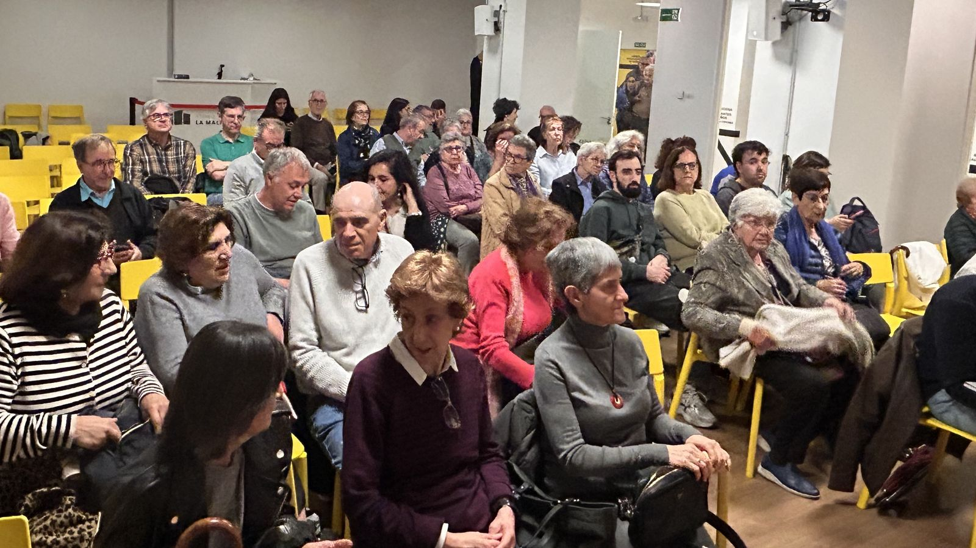Público asistente a la presentación | RD/Captura
"Este libro nos impulsa a seguir trabajando junto al servicio de la centralidad de las tres 'T', Tierra, Techo y Trabajo, y nos indica un modo de estar y organizándonos, pero no desde la suplencia", destacó también la religiosa, lamentando en este punto que "sigue habiendo muchísimo miedo al compromiso sociopolítico, a mancharnos las manos".
"Este libro –concluyó Díaz-Salazar– es una herramienta para hacer cosas, para conocer los discursos de Francisco, los Movimientos Populares y para ver cuántos sordos mandan en la Iglesia. Francisco pidió que en las Iglesias locales se apoyara a los movimientos sociales populares. Pues a ver si ahora, con la visita del Papa, se escucha esto por fin y dejan de ser sordos. Y si este libro sirve para eso, será una herramienta".

https://www.religiondigital.org/libros/diaz-salazar-libro-francisco-movimientos_1_1453430.html?utm_source=newsletter&utm_medium=email&utm_campaign=estas_son_las_principales_noticias_de_rd&utm_term=2026-05-13

